Calidad de los datos - FRC revisa primer año ESEF obligatorio

Publicado el 30 de septiembre de 2022 por Editor
El FRC Lab, parte del Consejo de Informes Financieros (FRC) del Reino Unido, ha publicado un valioso análisis que extrae las lecciones aprendidas del primer año de informes digitales obligatorios utilizando el formato electrónico único europeo (ESEF) basado en XBRL. Encuentra que muchas empresas están a la altura del desafío de este nuevo formato, y señala el camino a seguir sobre lo que se necesita hacer para desbloquear todos los beneficios de los informes digitales estructurados.
“Es realmente alentador que tantos parecen haber tomado en cuenta los consejos de la revisión de implementación temprana del año pasado”, dice Mark Babington, Director Ejecutivo de Estándares Regulatorios de FRC. Por supuesto, hay margen de mejora y las acciones de este informe ayudarán a las empresas a adaptar sus informes al creciente consumo digital. Un enfoque en la calidad de los datos y la usabilidad será clave para lograr esto”.
El informe ofrece acciones recomendadas y mejores prácticas para permitir que las empresas satisfagan las necesidades de los inversores y otros usuarios de las divulgaciones de la empresa, en las áreas de procesos de informes, usabilidad y diseño, y etiquetado XBRL en particular. Aconseja a las empresas que piensen en las divulgaciones digitales estructuradas como una parte integral del proceso de presentación de informes anuales y que adopten una mentalidad de mejora continua.
En términos de etiquetado, el FRC recomienda que las empresas implementen una revisión comparativa por pares, un enfoque que sospechamos podría ayudar a mejorar significativamente la consistencia. Brinda orientación sobre cómo seleccionar la etiqueta correcta y crear extensiones, y señala que muchos de los problemas específicos de etiquetado que destacó en la revisión del año pasado de los primeros informes voluntarios de ESEF siguen siendo importantes para considerar. El informe también sugiere que las empresas comiencen a probar el etiquetado de bloques de texto ahora en preparación para este requisito adicional, y consideren etiquetar notas voluntariamente en detalle cuando esto pueda ser de interés para los usuarios. Los lectores que deseen obtener más información deben buscar un seminario web sobre los hallazgos y sugerencias del informe, planificado para las próximas semanas.
Aquí en XBRL International damos la bienvenida al proceso de revisión en curso del FRC, un ejercicio que bien vale la pena considerar por parte de otros organismos nacionales. Si bien la adopción de un nuevo formato y un nuevo enfoque para la presentación de informes trae inevitablemente una curva de aprendizaje, este proceso se puede simplificar mediante la identificación de las mejores prácticas, los puntos conflictivos actuales y las áreas clave para el enfoque y la mejora.
Lea más aquí , aquí y aquí .
CALIDAD DE DATOS DIGITALIZACIÓN ESEF FRC INLINE XBRL

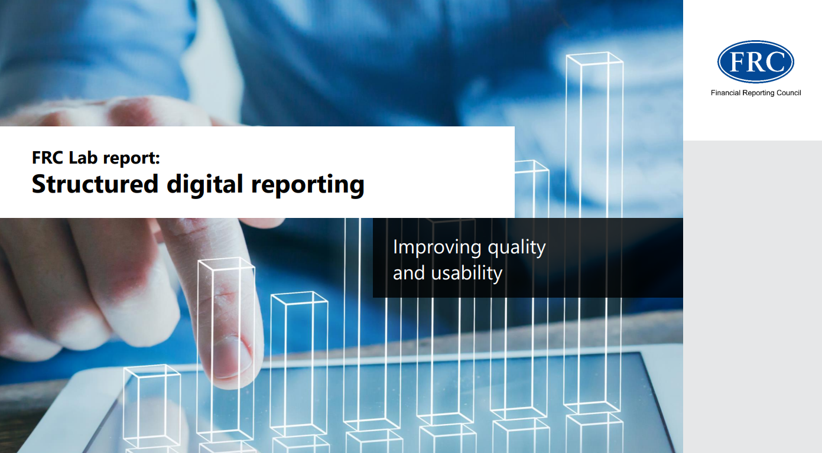
Este informe ha sido preparado por el Financial Reporting Council Lab (el Laboratorio). El laboratorio se centra en la innovación y las mejores prácticas, pero no tiene un papel regulador y cualquier sugerencia en el informe no debe considerarse un requisito. El FRC apoya los informes digitales del Reino Unido al proporcionar taxonomías para informar a HMRC, Companies House, FCA y Irish Revenue. El FRC no es el regulador principal para los informes digitales y las empresas deben considerar la interacción con cualquier orientación proporcionada por dichos reguladores.
Este informe asume que el lector tiene cierta comprensión de XBRL (eXtensible Business Reporting Language). Aquellos que no estén familiarizados con XBRL pueden revisar el apéndice de este informe y el glosario XBRL y la información de antecedentes en https://www.xbrl.org/the-standard/.
Para obtener la información y los requisitos más recientes para el mercado del Reino Unido, consulte las páginas web de FCA sobre informes estructurados aquí y aquí.
El informe destaca aspectos de los informes de algunas empresas, pero esto no debe considerarse una evaluación del informe anual de una empresa en su conjunto.
Si tiene algún comentario o desea ponerse en contacto con el laboratorio, envíenos un correo electrónico a: FRCLab@frc.org.uk.

Lectura rápida
La necesidad de informes digitales utilizables y de alta calidad
Las empresas admitidas a negociación en los mercados regulados del Reino Unido deben elaborar su informe financiero anual en un formato digital estructurado («informes estructurados»).1 La disponibilidad de informes corporativos en un formato utilizable y comparable mejora la transparencia y apoya el funcionamiento eficaz de los mercados de capitales.
La introducción de informes digitales estructurados lleva los informes corporativos a la era digital. Sin embargo, solo logrará su objetivo previsto si los informes estructurados resultantes son de alta calidad y se pueden utilizar en la práctica.
El primer año de presentación obligatoria de informes
Con el primer año de informes estructurados obligatorios casi completo (ver estadísticas a continuación), el FRC Lab ha analizado una muestra de presentaciones del Reino Unido, utilizando datos públicos y datos puestos a disposición por la FCA. También hemos recopilado comentarios de empresas, etiquetando software y proveedores de servicios, agencias de diseño, proveedores de aseguramiento y otras partes interesadas.
Nuestra revisión se basa en nuestro estudio de implementación temprana de la práctica voluntaria realizado el año pasado.
Descubrimos que ha habido algunos avances desde el año pasado, con muchas empresas a la altura del desafío. Sin embargo, queda mucho por hacer, ya que la calidad y la usabilidad de los datos están por debajo del nivel esperado para las empresas en un mercado de capitales líder. Este informe establece algunas áreas de enfoque para las empresas y sugerencias para optimizar los informes para satisfacer las necesidades de los inversores y otros usuarios en las siguientes áreas:
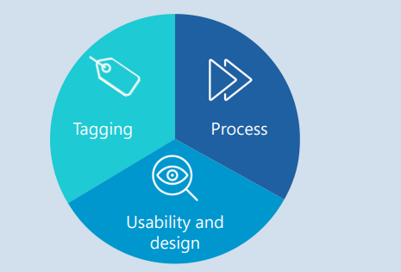
El informe también destaca algunos cambios futuros en los que las empresas deberán centrarse, incluido el etiquetado de notas y los horarios.
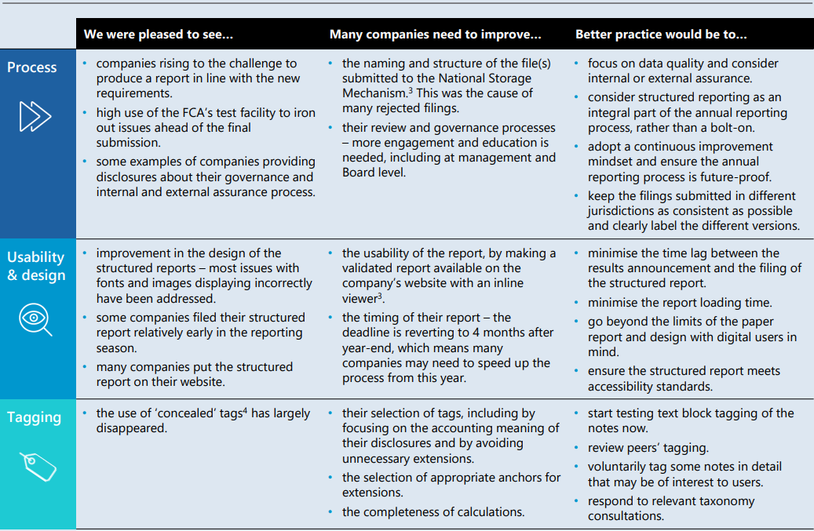
Proceso
Contexto
Nos complace ver que las empresas están a la altura del desafío de preparar un informe estructurado en línea con los nuevos requisitos. Sin embargo, hay oportunidades para que las empresas mejoren sus procesos a largo plazo.
Participación, propiedad y gobierno de la empresa
Nuestro alcance indicó que el nivel de participación de las empresas en la preparación de informes anuales estructurados variaba, incluso a nivel de la gerencia y la Junta. Los proveedores de etiquetado y garantía expresaron su preocupación por el hecho de que algunas empresas no se estaban apropiando de la calidad del archivo y no estaban lo suficientemente involucradas en la revisión del etiquetado. Escuchamos que muchas empresas continúan enfocándose en producir su informe anual en formato PDF, mientras que el informe estructurado sigue siendo una ocurrencia tardía.
El informe estructurado debe estar sujeto a procesos adecuados de revisión y gobernanza, ya que es la versión oficial a los efectos de las Reglas de Divulgación y Transparencia. Las empresas deben dedicar tiempo a educar a su gerencia y a la Junta. Sugerimos que desarrollen un proceso de revisión que sea adecuado para una audiencia no técnica y llame la atención de la Junta sobre los aspectos más importantes para su revisión (ver posible enfoque opuesto).
Es útil si las empresas proporcionan divulgaciones que expliquen su enfoque de gobernanza; vea el ejemplo opuesto.
Además, las empresas pueden encontrar valioso documentar sus procesos y controles, de modo que el conocimiento se conserve en caso de cambios de personal.
Airtel Africa plc
Informe Financiero Anual 2022, Informe del Comité de Auditoría y Riesgos:
"Prestamos especial atención a la preparación de nuestros estados financieros consolidados en formato digital bajo la norma técnica reguladora European Single Electronic Format (ESEF). Como este fue el primer informe en este formato, nos aseguramos de que todas las partes completaran los procedimientos necesarios, incluido nuestro equipo técnico de contabilidad, un proveedor especializado en TI y nuestro auditor externo".
Posible enfoque de la revisión del comité de auditoría
1. Organice una sesión educativa que cubra temas como "¿Qué aspecto tiene un informe etiquetado?", "¿Qué es una extensión?" y "¿Qué significan las advertencias y errores de validación?".
2. Comparta una versión del informe con un visor XBRL en línea5 para la revisión del comité. Explicar cómo abrir el informe en un navegador web, ver las etiquetas e identificar extensiones. Si una empresa utiliza una plataforma en la nube para compartir documentos con la Junta, asegúrese de que pueda manejar el tamaño y el formato del archivo.
3. Proporcione una nota adjunta que explique:
• Los juicios realizados en la selección de etiquetas y en la creación de extensiones. También se podría proporcionar una comparación con el etiquetado de los pares, destacando cualquier diferencia. Pregunte si el comité está de acuerdo con los juicios emitidos.
• el proceso de preparación del informe estructurado y los controles y cualquier garantía interna o externa establecida. Pregunte si el comité se siente cómodo con el enfoque.

Flujo de trabajo
En términos generales, las empresas pueden elegir entre dos enfoques de flujo de trabajo para preparar un informe estructurado:
• Aplicando un enfoque integrado, una empresa prepara su informe anual en PDF como antes, por ejemplo, el informe se diseña primero en una herramienta como InDesign. Luego, una copia del informe PDF en un momento determinado se convierte en XHTML6 y se etiqueta.
• Las herramientas integradas de gestión y diseño de la divulgación pueden permitir que el etiquetado se aplique en paralelo a la finalización del contenido del informe anual y el proceso de diseño. Dichas herramientas pueden producir informes anuales directamente en diferentes formatos, como PDF y XHTML, en lugar de a través de un proceso de conversión.
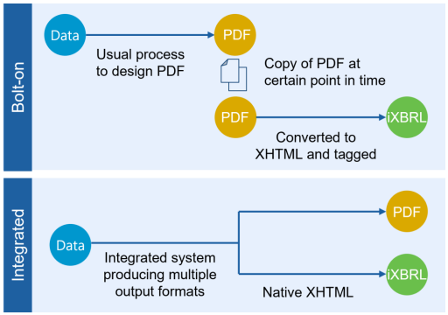
A partir de nuestro alcance, entendemos que la mayoría de las empresas continúan utilizando un enfoque integrado aplicando una conversión de PDF a XHTML, para minimizar los cambios en sus procesos y costos existentes. Sin embargo, también hemos escuchado que algunas empresas han encontrado valioso pasar a un enfoque integrado.
Esperamos que, con el tiempo, a medida que el etiquetado se amplíe a las notas y potencialmente a otras secciones del informe anual, sea preferible un enfoque integrado. Con un enfoque adicional, los cambios de última hora en cualquier parte del PDF (incluso las secciones sin etiquetar) pueden significar que el informe debe volver a etiquetarse y verificarse, dependiendo de la herramienta. Las conversiones de PDF a XHTML también tienen desventajas en términos de usabilidad y diseño de informes (consulte la página 10). Las empresas pueden querer adoptar una mentalidad de mejora continua y considerar cómo hacer que el proceso de informes anuales esté preparado para el futuro.
Presentación del informe al Mecanismo Nacional de Almacenamiento
El último paso en el proceso de informes estructurados del Reino Unido es cargar el informe en el Sistema de Presentación Electrónica (ESS) de la FCA para que se presente en el Mecanismo Nacional de Almacenamiento (NSM). Las comprobaciones automatizadas se aplican al informe en el momento de la presentación, y los informes etiquetados están sujetos a más comprobaciones que los informes sin etiquetar. Los informes solo se archivarán si las validaciones no dan lugar a ningún error.
La FCA proporciona una instalación de prueba, lo que permite que los informes se validen sin archivarlos. Nos complace ver que la instalación de prueba ha sido ampliamente utilizada, con alrededor de 700 archivos de prueba enviados a fines de julio de 2022.
Los datos de la FCA muestran que muchos remitentes necesitaron más de un intento para presentar con éxito un informe estructurado. La mayoría de los errores se debieron a nombres y estructuras de archivos incorrectos. La página siguiente establece algunos consejos para un envío exitoso y explica cómo solucionar cualquier error.

